ORIJENTACIJA U VREMENU: DANAS/SUTRA

1. ZADATAK

OBOJI SLIKU ZIME U PRILOGU.

2. ZADATAK

ODGOVORI NA PITANJE: „ŠTO SI DANAS NAPRAVIO/LA?“
(MARTA: „OBOJALA ZIMU.“;
DAVID – POKAZUJE SVOJ RAD OSOBI KOJA GA PITA)

3. ZADATAK

IZREŽI SLIKU 2 U PRILOGU I ODGOVORI NA PITANJE: „ŠTO ĆEŠ RADITI SUTRA?“
(MARTA: „BOJATI SNJEGOVIĆA.“
DAVID – POKAZUJE SLIKU SNJEGOVIĆA OSOBI KOJA GA PITA.)

*Napomena:
Prije nego što postavite pitanje, kažite učeniku da će sliku snjegovića bojati sutra.

PRILOG 1

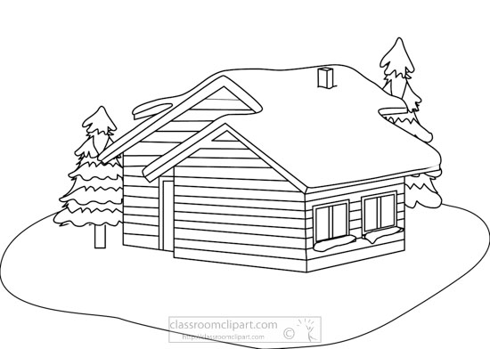

PRILOG 2

